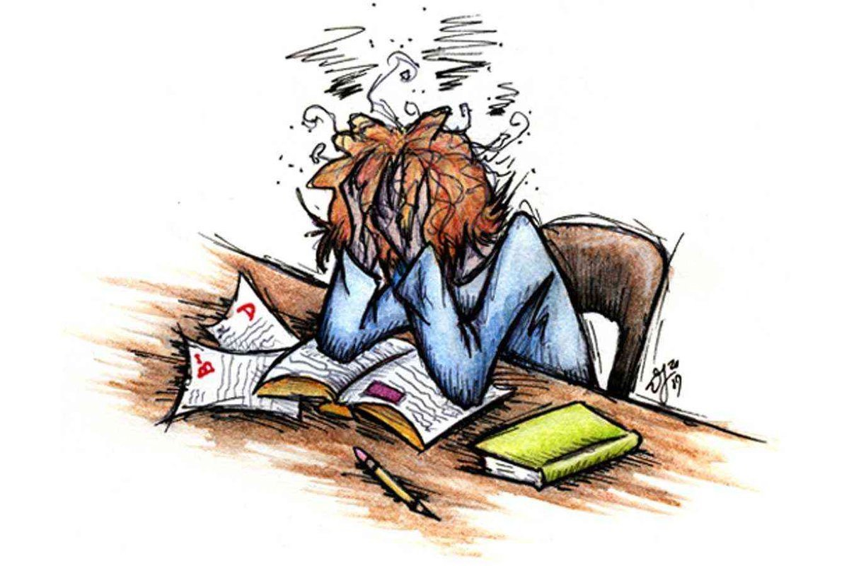

К СВЕДЕНИЮ

Симптомы экзаменационного стресса у школьника

- Сильное сердцебиение, повышенная потливость, раздражительность, чувство сильной усталости, потеря аппетита, головокружение.
- Неадекватные эмоциональные всплески, бессонница, мигрени, астматические явления, нарушения пищеварения, общее плохое самочувствие и неспособность расслабиться.
- Стресс может вызвать и депрессию, при которой наблюдается резкая смена настроений, ухудшается, аппетит и сон, занижается самооценка.
- В малых дозах стресс необходим, так как он сообщает об опасности. В случае с экзаменами стресс обеспечивает организм дополнительным адреналином, поддерживает в рабочей форме.

